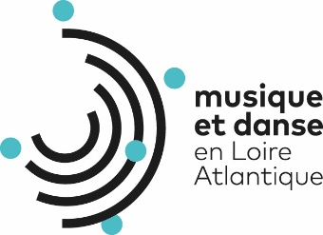

Fiche de candidature
Scène Talents Jazz en Loire-Atlantique - 2022

NOM DU GROUPE :

Liens audio et vidéo :
Copier ci-dessous les liens audio ou vidéo vers 3 à 5 morceaux représentatifs du répertoire en cours.

Lien audio pour écoute en ligne :
-

Lien(s) vidéo :
-
-

Année de création du groupe :

Nombre de musiciens :

Musicien référent pour le suivi de la candidature :
Nom et Prénom :
Adresse postale complète :

Adresse mail :
Adresse mail du groupe (si différente) :
Téléphone :
Instrument(s) :
Date de naissance :

Autres musiciens du groupe :
A renseigner obligatoirement pour chaque musicien
Nom et Prénom :
Adresse postale complète :

Adresse mail :
Téléphone :
Instrument(s) :
Date de naissance :

Nom et Prénom :
Adresse postale complète :

Adresse mail :
Téléphone :
Instrument(s) :
Date de naissance :

Nom et Prénom :
Adresse postale complète :

Adresse mail :
Téléphone :
Instrument(s) :
Date de naissance :

Nom et Prénom :
Adresse postale complète :

Adresse mail :
Téléphone :
Instrument(s) :
Date de naissance :

Nom et Prénom :
Adresse postale complète :

Adresse mail :
Téléphone :
Instrument(s) :
Date de naissance :

Cette fiche de candidature est à retourner accompagnée d’un unique document de présentation du groupe sous format PDF regroupant toutes les informations utiles (présentation du projet, bios, photos, calendrier…). Merci de ne joindre aucun autre fichier.

- Dossier complet à retourner avant le 1er avril 2022
Par mail uniquement, à Raphaëlle Chasle : inscription.mdla@md44.asso.fr

